12.12.13 в Музее КАПО им. Горбунова состоялось торжественное вручение паспортов учащимся нашего лицея: Арефьеву Сергею, Мусину Булату, Смирнову Максиму, Суворову Никите, которым посчастливилось стать гражданином Российской Федерации в год 20-летия Конституции РФ.
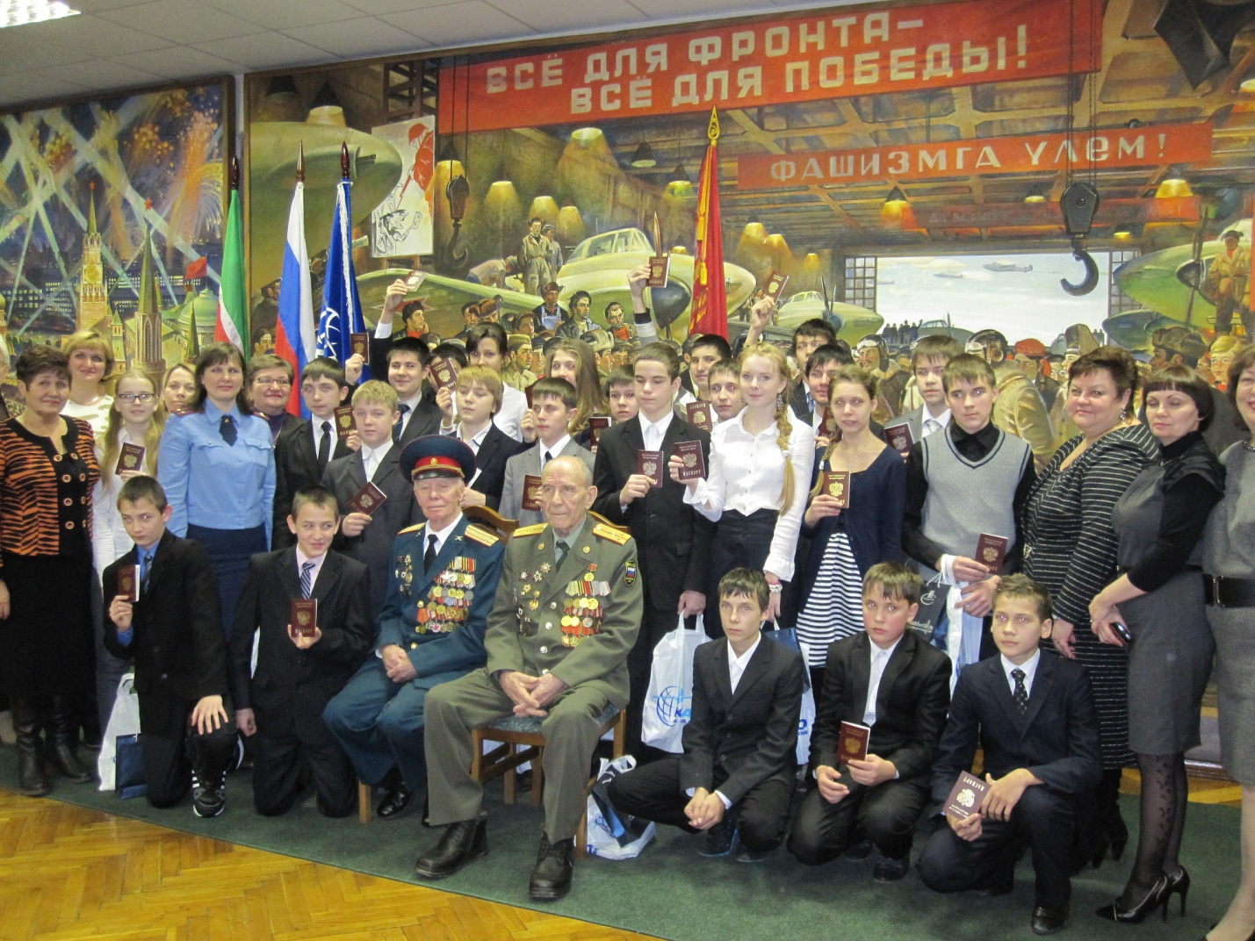
Лицеисты познакомились с историей рождения музея КАПО им. Горбунова.
